Mavzu:O‘ZBEKISTON RESPUBLIKASI OLIY TA’LIM, FAN VA
INNOVATSIYALARVAZIRLIGI

Abu Rayhon Beruniy nomidagi Urganch davlat universiteti
Kompyuter injiniring fakulteti Kompyuter ilmlari va dasturlash texnologiyalari yo`nalishi 234-guruh talabasi Odamboyeva Muhayyoning Web texnologiyalar fanidan tayyorlagan laborotoriyasi.

Qabul qildi: Jafarov.S
Topshirdi: Odamboyeva.M

12-laboratoriya
Mavzu:DOM orqali elementlarni qo‘shish va o‘zgartirish.
DOM (Document Object Model) — bu brauzerda ochilgan HTML hujjatining daraxtsimon modeli hisoblanadi. HTML sahifadagi har bir element (masalan: div, p, h1, img) DOM’da obyekt sifatida ko‘riladi.
JavaScript yordamida DOM bilan ishlash orqali:elementlarni topish, yangi elementlar qo‘shish, mavjud elementlarni o‘zgartirish elementlarni o‘chirish mumkin bo‘ladi.

DOM orqali elementlarni qo‘shish
DOM orqali element qo‘shish degani — JavaScript yordamida HTML sahifaga yangi element yaratish va uni joylashtirish demakdir. Bu jarayon odatda 3 bosqichdan iborat bo‘ladi:
Yangi element yaratish--Brauzer xotirasida yangi HTML elementi yaratiladi, lekin u hali sahifada ko‘rinmaydi.
Elementga ma’lumot yoki atribut berish-Yaratilgan elementga matn, class, id yoki boshqa xususiyatlar qo‘shiladi.
Elementni sahifaga joylash-Yaratilgan element DOM daraxtiga biriktiriladi va foydalanuvchiga ko‘rinadi. Elementlar quyidagi joylarga qo‘shilishi mumkin: boshqa element ichiga, elementning boshiga, elementning oxiriga, ma’lum bir elementdan oldin yoki keyin.

DOM orqali elementlarni o‘zgartirish
DOM orqali o‘zgartirish — bu sahifadagi mavjud elementlarning xususiyatlarini yangilash degani.
O‘zgartirishlar quyidagilar bo‘lishi mumkin:

1. Matnni o‘zgartirish
Element ichidagi yozuvni yangilash mumkin. Masalan: sarlavha matnini almashtirish, paragrafdagi matnni yangilash.

2. HTML tarkibini o‘zgartirish
Element ichiga boshqa HTML elementlar qo‘shish yoki mavjudlarini almashtirish mumkin.

3. Atributlarni o‘zgartirish
Elementning: id, class, src, href kabi atributlarini o‘zgartirish mumkin.

4. CSS uslublarini o‘zgartirish
JavaScript orqali elementning:rangi, o‘lchami, joylashuvi, ko‘rinishi o‘zgartiriladi.

5. Class qo‘shish yoki olib tashlash
Elementga yangi class qo‘shish, mavjudini o‘chirish yoki almashtirish orqali dizayn va xatti-harakatni boshqarish mumkin.
DOM orqali ishlash veb-sahifalarni:Interaktiv, dinamik, foydalanuvchiga qulay qilishga yordam beradi.
Masalan:tugma bosilganda yangi element chiqishi forma yuborilganda xabar ko‘rinishi sahifa yangilanmasdan ma’lumot o‘zgarishi barchasi DOM orqali amalga oshiriladi
Amaliy qisim:
Index.html
<!DOCTYPE html>
<html lang="uz">
<head>
<meta charset="UTF-8">
<title>Bayramlar Sayti</title>
<link rel="stylesheet" href="style.css">
</head>
<body>
<h1>🎉 Bayramlar ro‘yxati</h1>
<div class="form">
<input type="text" id="holidayInput" placeholder="Bayram nomini kiriting">
<button id="addBtn">Qo‘shish</button>
</div>
<ul id="holidayList">
<!-- Bayramlar shu yerga qo‘shiladi -->
</ul>
<script src="script.js"></script>
</body>
</html>

Style.css kodi:
body {
font-family: Arial, sans-serif;
background-color: #f2f2f2;
padding: 20px;
}
h1 {
text-align: center;
}
.form {
text-align: center;
margin-bottom: 20px;
}
input {
padding: 8px;
width: 250px;
}
button {
padding: 8px 12px;
margin-left: 5px;
cursor: pointer;
}
ul {
list-style: none;
max-width: 400px;
margin: auto;
padding: 0;
}
li {
background: white;
padding: 10px;
margin-bottom: 10px;
display: flex;
justify-content: space-between;
align-items: center;
}
.btn {
margin-left: 5px;
}

Script.js kodi
// Elementlarni olish
const input = document.getElementById("holidayInput");
const addBtn = document.getElementById("addBtn");
const list = document.getElementById("holidayList");
// Tugma bosilganda ishlaydi
addBtn.addEventListener("click", function () {

const holidayName = input.value;
if (holidayName === "") {
alert("Bayram nomini kiriting!");
return;
}
//Yangi li yaratish
const li = document.createElement("li");
// Bayram nomi
const span = document.createElement("span");
span.textContent = holidayName;
// O‘chirish tugmasi
const deleteBtn = document.createElement("button");
deleteBtn.textContent = "O‘chirish";
deleteBtn.className = "btn";
deleteBtn.addEventListener("click", function () {
li.remove();
});
// Tahrirlash tugmasi
const editBtn = document.createElement("button");
editBtn.textContent = "Tahrirlash";
editBtn.className = "btn";
editBtn.addEventListener("click", function () {
const newName = prompt("Yangi nom kiriting:", span.textContent);
if (newName !== null && newName !== "") {
span.textContent = newName;
}
});
// Elementlarni li ichiga joylash
li.appendChild(span);
li.appendChild(editBtn);
li.appendChild(deleteBtn);
// li ni ul ga qo‘shish
list.appendChild(li);
// Inputni tozalash
input.value = "";
});

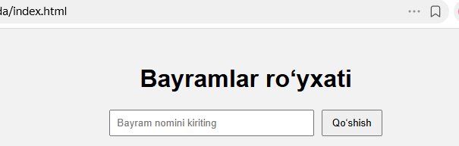
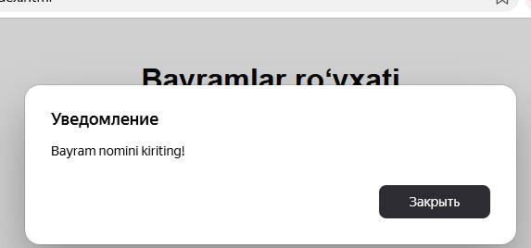
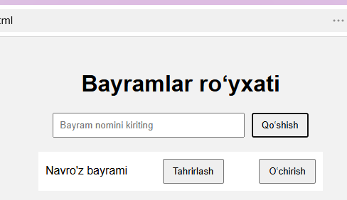
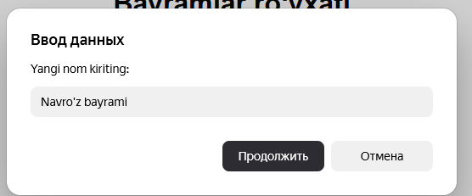

Xulosa
Ushbu amaliy ishda DOM (Document Object Model) yordamida veb-sahifadagi elementlarni qo‘shish, o‘zgartirish va o‘chirish jarayonlari o‘rganildi. Bayramlar sayti misolida HTML elementlari JavaScript orqali boshqarilib, sahifa foydalanuvchi bilan interaktiv holatga keltirildi.Dastur orqali foydalanuvchi yangi bayram qo‘sha olishi, mavjud bayram nomlarini tahrirlashi va keraksizlarini o‘chirishi mumkin bo‘ldi.Ish jarayonida JavaScriptning createElement, appendChild, textContent, remove va addEventListener kabi muhim metodlaridan foydalanildi. Ushbu metodlar yordamida sahifadagi ma’lumotlar real vaqt rejimida yangilanib bordi va sahifani qayta yuklamasdan turib o‘zgarishlar amalga oshirildi. Bu esa DOM ning veb-ilovalarni yaratishda qanchalik muhim ekanini amalda ko‘rsatib berdi.Natijada oddiy, tushunarli va foydalanuvchi uchun qulay bo‘lgan bayramlar sayti yaratildi. Ushbu amaliy ish DOM bilan ishlash bo‘yicha nazariy bilimlarni mustahkamlashga, JavaScript yordamida dinamik veb-sahifalar yaratish ko‘nikmasini shakllantirishga xizmat qildi.

